**Racing game**



20419 이정우

1. 작품 소개 (기획 의도, 스토리, 게임의 진행 등 자유롭게 게임을 소개해주세요.)

새로 산 차의 성능을 시험해보기 위해 엄청난 속도로 도로를 달리고 있습니다. 도로의 다른 차들을 피해 일정량 이상의 도로를 주행하면 승리하고 다른 차와 충돌하면 지게 됩니다. 방향키를 이용해 플레이하게 됩니다.

1. 사용 설명서 (게임의 특징, 게임의 장면, 게임 조작법 등 게임의 요소들을 빠짐없이 소개해주세요.)

게임을 시작하게 되면 메인 화면이 보입니다.

엔터를 누르게 되면 조작 방법을 설명하는 화면으로 넘어가게 됩니다.

조작 방법을 숙지하고 엔터를 누르게 되면 플레이 화면으로 넘어갑니다. (바로 엔터를 누르면 화면이 넘어가지 않습니다. 조작 방법을 읽게 하기 위해 약간의 시간 후 엔터 입력이 가능해집니다)

게임이 시작되면 무작위로 생성된 차들이 내려오게 됩니다. 그걸 방향키를 이용해 피하면 됩니다. 자동차는 도로 좌/우를 벗어날 수 없고 위/아래는 반만 넘어갈 수 있습니다.

1. 게임의 장면 (게임에 등장하는 모든 장면(Scene)을 설명해주세요.)

TitleScene -> 게임 메인 화면

TitleScene2 -> 조작 설명 화면

GameScene -> 플레이 화면

FinalScene -> 엔딩 화면

1. 게임 오브젝트 (게임에 등장하는 주요 오브젝트를 설명해주세요. 플레이어, 몬스터, npc 등)

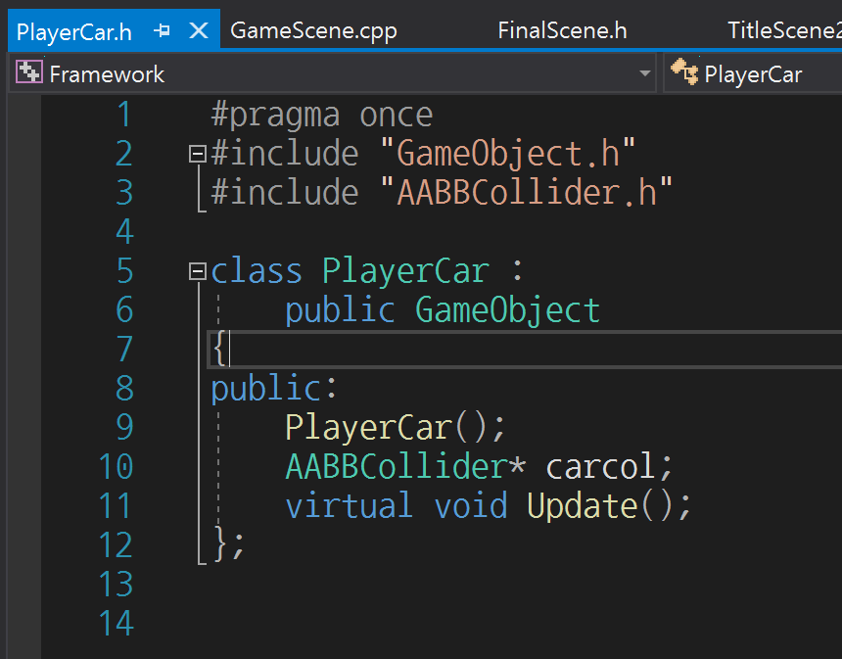

플레이어가 조종하게 되는 객체입니다. 방향키 입력을 받아 움직입니다. 도로 밖으로 나갈 수 없습니다.

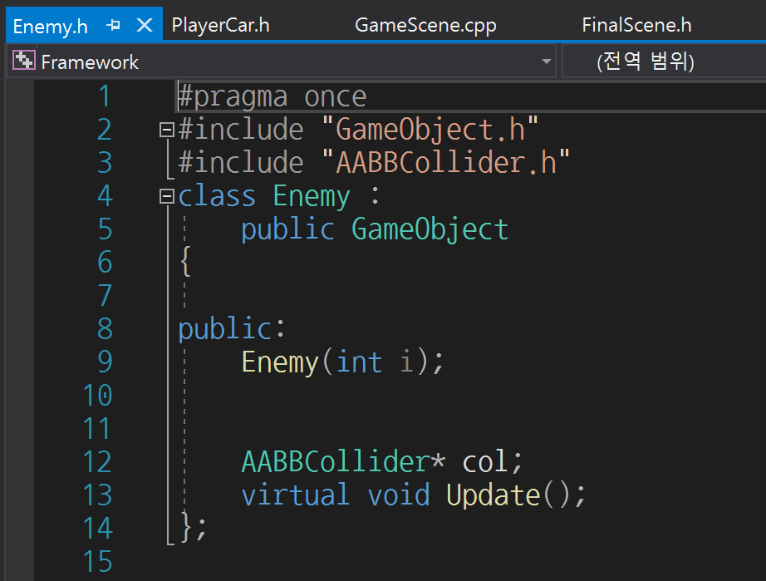

다른 차량(Enemy)을 담당하는 객체입니다. 일단 생성되면 밑으로 내려가고 플레이어와 충돌하면 그것을 Enemy Manager에서 확인해 게임을 종료시킵니다. 도로 밖으로 일정 범위 이상 나가면 Enemy Manager에서 확인해 삭제됩니다.

1. 기타 기술적 특이점 (개발 중 사용한 기술이나 알고리즘 혹은 특별히 노력한 부분 등 자랑하고 싶은 내용이 있다면 소개해주세요. 굳이 없다면 생략 가능)

EnemyManager를 이용해 Enemy를 쉽게 관리할 수 있게 만들었습니다.

1. 출처 혹은 참고 코드 (코드, 리소스의 출처, 참고 서적, 참고 사이트 등)

옆자리인 이주형과 그의 프로젝트에서 도움을 많이 받았습니다.